
- Représentation de solutions (croquis, schémas, algorithmes).
- Notions d’algorithme et de programme.
- Déclenchement d'une action par un événement, séquences d'instructions.
- Systèmes embarqués.
Connaissances
Pour réaliser la programmation de notre robot nous avons écrit un algorithme.
L’algorithme est un texte en français qui décrit et permet de résoudre un ou des problèmes. Il peut prendre la forme d’une suite logique d’opérations ou d’instructions rédigées par le programmeur.
Exemple d’algorithme :
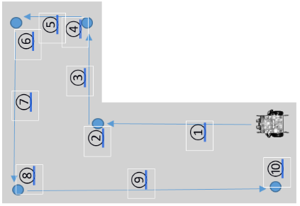
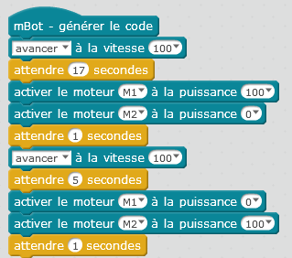
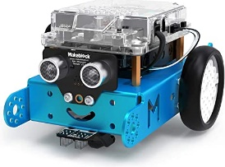

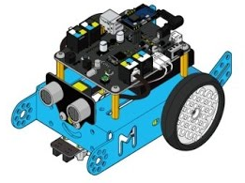
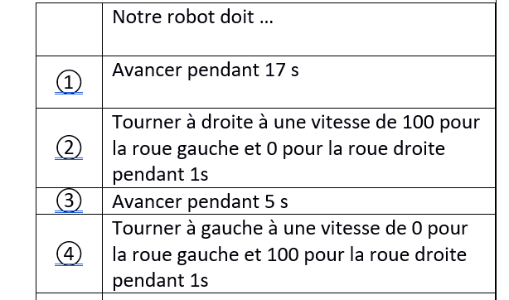


Pour piloter notre robot nous avons réalisé une séquence d’instructions.
Dans une séquence d’instructions, les ordres sont enchainés les uns à la suite des autres sans condition préalable (avancer, tourner…) et sont exécutées une seule fois dans le programme.
Développeur / développeuse informatique :
https://www.onisep.fr/Ressources/Univers-Metier/Metiers/developpeur-developpeuse-informatique
Pour que le robot soit autonome dans ses déplacements en temps réel et éviter les obstacles, on doit lui téléverser un programme.
On dit que le robot possède un système embarqué.
Un système embarqué est un système électronique et informatique autonome capable de réagir en temps réel et de réaliser des tâches précises (déplacements, préhension…). Il est intégré au robot et permet, à partir d’un ordinateur, de stocker un programme dans sa mémoire.
Un programme est ensuite créé à l’aide d’un logiciel de programmation par blocs pour commander le système réel.
Le programme est une suite d'instructions rédigées dans un langage de programmation et destinées à être exécutées par un ordinateur.
Exemple de programme :

Parcours avenir :

